OOO «ПРОМЖИЛСТРОЙ» www.promrnd.narod.ru

Д-2 |  |  | 265000 руб.

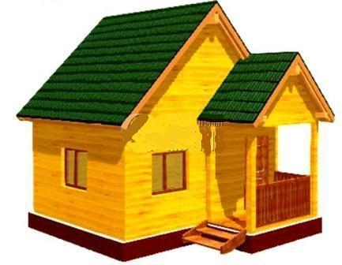
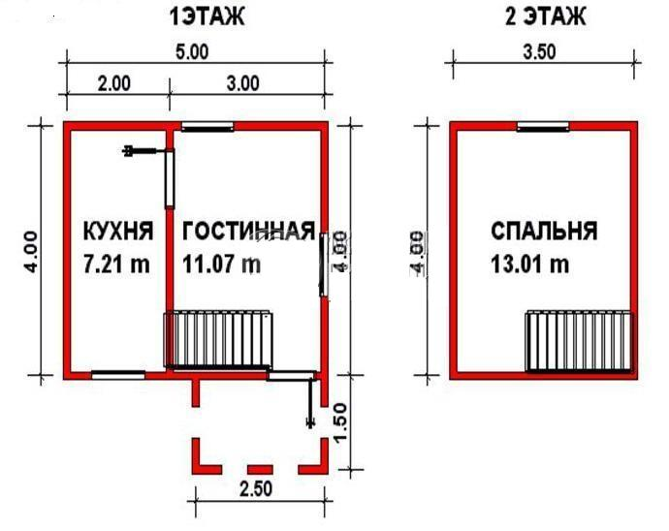

Общая площадь: 38 кв.м

Цена проекта | 5000 руб.
Цена | 265000 руб.
Комплектация
• Обвязка – брус 100х150 на ребро
• Половые лаги – брус 100х150, через 80см
• Стены 1-го этажа – строганный профилированный брус 140х90мм,на джутовом полотне, перегородки – строганный брус 140х90мм, без утеплителя
• Стены и перегородки 2-го этажа: каркасно-щитовые (брусок 40х100, 40х50), изнутри обиваются сухой вагонкой
• Пол и потолок – утепление 100мм (мин. вата URSA или её аналоги), с паро-,гидроизоляцией
• Окна двойные, открывающиеся, остекленные, с фурнитурой, обналиченные, размером 1,0х1,2м
• Двери филенчатые, обналиченные, без фурнитуры, размером 2х0,8м
• Кровля - ондулин (красный, зеленый, коричневый)
• Стропила – обрезная доска 40х100мм, обрешетка выполняется из не обрезной доски 20мм (через доску)
• Пол двойной: черновой - не обрезная доска 20мм,чистовой - шпунтованная доска 35-36мм
• Высота первого этажа – 2,4м, мансарды – 2,3м
• Потолки подшиваются сухой вагонкой
Доп. комплектация
В стоимость дома входит его сборка на участке заказчика!
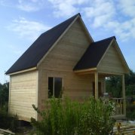 | 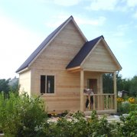 | 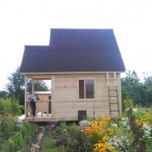
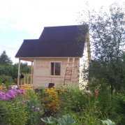 | 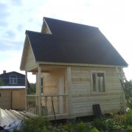 | 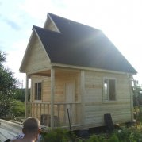
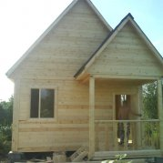 | 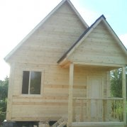 | 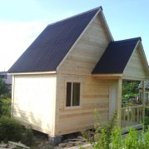

Конец формы

